Roteiro de Homologação

Tela: SATUsuarios

Versão: 2021
Compilação:210422ª
Homologado por: Alcides Junior.
TestComplete 14: Sarah Silva
Versão Web: 2021
Compilação Web:210927A
Homologado por: Larisa Matos

Nova função/ Correção: (VERSÃO WEB: 211011B)

Chamado: 229990: Erro de quebra de linha tela “Usuários e Permissões”
Chamado: 234093: Erro no botão “Primeiro”
Chamado: 234095: Erro no botão “Ultimo”
Chamado: 234096: Erro no botão “Seguinte”
Chamado: 234133: Erro depois de salvar Usuário
Chamado: 234136: Erro ao excluir registro Selecionado
Chamado: 234137: Erro no botão “Atualizar”
Chamado: 234138: Erro ao selecionar Usuário
Chamado: 234142: Ausência das opções superiores
Chamado: 235259: Erro ao cadastrar novos usuários
Chamado: 235284: Erro no “Procurar”
Chamado: 237190: Erro ao salvar informações
Chamado: 237192: Erro ao Editar permissões
Chamado: 237510: Erro ao executar configurações Salvas
Chamado: 237637: Erro no botão “ definir funcionário”
Chamado: 237650: Ajuste de layout
Chamado: 237817: Erro ao Salvar informações
Chamado: 238085: Erro ao salvar as opções na barra Superior
Chamado: 234142: Ausência das opções superiores
Chamado: 238540: SATUsuariosWeb - Projeto não compila

Testes básicos

SAT.EXE
Excluir o arquivo SATUsuarios.exe
Chamar a tela no Menu do SAT Principal.
Resultado Esperado:
Conseguir atualizar o SATUsuarios para última versão.

Atualiza.EXE
Compilação: 150804A
Excluir o arquivo SATUsuarios.exe
Chamar no SAT Principal o menu Apoio, verificar se há atualizações na Rede Local.
Resultado Esperado:
Conseguir atualizar o SATUsuarios.exe para a versão que está na pasta de atualização.

SATAtualizacaoInternet.EXE
Compilação: 150817A
Excluir o arquivo SATUsuarios.exe.
Configurar uma pasta no FTP com o executável dentro.
Chamar no SAT Principal o menu Apoio, verificar se há atualizações na Internet.
Resultado Esperado: Conseguir atualizar o SATUsuarios para a versão que está no FTP.

SATUsuarios.exe
Aba Cadastro
Chamar Modulo Usuários.
Resultado Esperado: Conseguir abrir o módulo SATUsuarios.
Usuários e Permissões
Barra de Botões

Botões (Primeiro/Anterior/Seguinte/Ultimo/Salvar/Cancelar/Editar/Inserir/Excluir/Atualizar/Procurar/Imprimir/Log/Fechar)

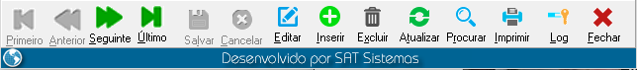

Resultado Esperado:
5.1 Primeiro/Anterior/Seguinte/Ultimo: Através destes botões o usuário irá percorrer os registros existentes, podendo ir um a um (Anterior/Seguinte) ou direto ao último ou primeiro.
WEB: OK
5.2 Inserir: Abre um novo registro de Usuário para que seja preenchido as informações. Erro
Web : OK
5.3 Salvar/Cancelar: Estes botões estarão disponíveis somente quando estiver editando ou incluindo um novo registro. Após concluir a edição ou inclusão de novo registro clicar em salvar ou cancelar.
Web:OK
5.4 Editar: Permite editar as informações de um registro.
Web: OK
5.5 Excluir: Exclui o registro selecionado. Erro
Web: OK
5.6 Atualizar: Atualizar as informações da tela em caso mais de 1 usuário esteja incluindo/editando informações no modulo Erro
Web: OK
5.7 Procurar: Abre a lista de Usuário para que localize e selecione o Usuário desejado.
Web: OK
5.8 Imprimir: Imprimi a Relação de usuários. Erro
5.9 Log: Abre o modulo Log de Eventos para que seja verificado quem realizou alterações.
5.10 Fechar: Fecha o modulo
Web:OK

Opção Superior (Permissão dos Módulos)

Marque as opções superiores e logue com o usuário. Erro
Resultado Esperado: Deverá aparecer as opções para abrir o modulo, ao logar com o usuário.
TestComplete:
Teste 6.1 = Criando Usuário
Teste 6.2 = Logando Usuario Novo (Desmarcados) (Login=Matrícula ‘0709’, Senha=’123’) Obs: Saia do SAT e abra e deixe na tela de login inicial.
Teste 6.3 = Marcando Permissões. OBS: Logue na conta anterior para marcar as permissões (E Procure o usuário criado para alterar as permissões).
Teste 6.4 = Logando Usuário novo com as Permissões. OBS: (Teste 6.2 Para ver usuário sem as Permissões).
Teste 6.5 = Marcando restante permissões parte 2.

03 - Aba 1 - Vendas – Sub Aba 1 - Pedido de Orçamento / Venda –
Aba 1 - Orçamento.
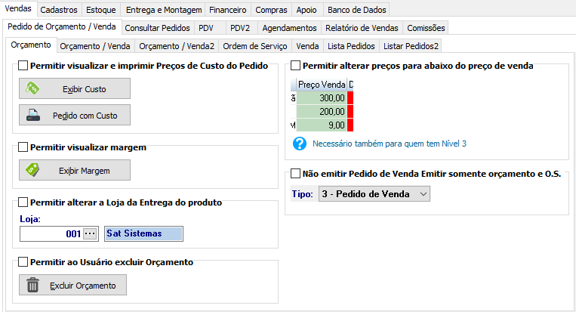

Obs: Todos os Testes a Seguir, você deve procurar e selecionar o Usuário criado.

- Permitir visualizar e imprimir Preços de custo do pedido
Marque o checkbox “Permitir visualizar e imprimir Preços de custo do pedido”.
Resultado Esperado: Esta função permite que o usuário imprima os preços de custos. Esta ação está disponível na guia “Outras Opções”, e para Imprimir Pedido com custo > Aba Impressões – Groupbox “outras impressões”.
OBS: Tela Pedido de Venda.

OBS: Próximos Testes marque a permissão e logue com usuário CRIADO Para Teste.
Web : OK

- Permitir visualizar margem
Marque o checkbox “Permitir visualizar margem”.
Resultado Esperado: Permite que o usuário visualize margem de lucro.
Web: OK

- Permitir alterar a Loja da entrega do produto
Marque o checkbox “Permitir alterar a Loja da entrega do produto”.
Resultado Esperado: Deverá permitir que seja possível alterar loja onde este produto será entregue.
Web: OK

- Permitir ao Usuário excluir orçamento
Marque o checkbox “Permitir ao Usuário excluir orçamento”.
Resultado Esperado: Com esta opção marcada o usuário obterá permissão para excluir o orçamento.
OBS: Botão “Excluir Orçamento” > Aba – Outras Opções tela Pedido de venda.
Web : OK

- Permitir alterar preços para abaixo do preço de venda-Necessário nível 3
Marque o checkbox “Permitir alterar preços para abaixo do preço de venda - Necessário nível 3”.
Resultado Esperado: Com esta opção marcada será permitido que seja alterado o preço de venda para baixo do preço de custo do produto.
Web: OK

- Não emitir Pedido de Venda. Emitir somente e O. S
Marque o checkbox “Não emitir Pedido de Venda. Emitir somente e O. S.”.
Resultado Esperado: Bloquear o usuário pra efetuar pedido de venda.
Web: OK

03 - Aba 1 - Vendas – Sub Aba 1 - Pedido de Orçamento / Venda –
Aba 2 –
Orçamento/Venda + Orçamento/Venda2.

Obs: Todos os Testes a Seguir, você deve procurar e selecionar o Usuário criado.

- Permitir alterar produtos em vendas já digitadas
Marque o checkbox “Permitir alterar produtos em vendas já digitadas – Necessário também para nivel3”.
Resultado Esperado: Mesmo que a venda já esteja digitada, deverá ser permitido que altere os produtos.
Web: ok

- Permitir alterar pagamentos em vendas já digitadas
Marque o checkbox “Permitir alterar pagamentos em vendas já digitadas”.
Resultado Esperado: Mesmo que a venda já esteja digitada, deverá ser permitido que altere o valor das já digitadas.
OBS: O pagamento dever ser Excluído antes de alterar a Forma de pagamento
Web: OK

- Autorizar vendas para clientes com “valor disponível”
Marque o checkbox “Autorizar vendas para clientes com “valor disponível” insuficiente no “limite” de crédito”.
Resultado Esperado: Ao efetuar uma venda com o cliente que não esteja com limite de credito permitir que a mesma seja concluída.
Web: OK

- Autorizar Vendas com descontos até o percentual de:
Marque o checkbox “Autorizar Vendas com descontos até o percentual de:”.
Resultado Esperado: Só será permitido gerar venda com o em percentual com o valor já predefinido.
Sequência que o sistema busca pelo desconto:
1 – Cliente
2 - Loja
3 - Usuário do Sistema
Web: OK

- Autorizar excluir forma de pagamento dinheiro em vendas já digitadas
Marque o checkbox “Autorizar excluir forma de pagamento dinheiro em vendas já digitadas”.
Resultado Esperado: Só será permitido excluir forma pagamentos se a mesma for em dinheiro.
Web: OK

- Autoriza a negativar produtos que acabaram no estoque
Marque o checkbox “Autoriza a negativar produtos que acabaram no estoque”.
Resultado Esperado: Negativar produtos que acabaram no estoque mesmo que já não tenha produtos no estoque.
OBS: Desmarque essa autorização no “Cadastros” / “Lojas” – Aba Permissões.
OBS: Na Permissão de Usuário, quando for Salvar o Pedido vai pedir a senha de usuário e permitir a venda. Caso deixe desmarcado a permissão no usuário, A Senha não vai permitir efetuar a venda.
WEB: OK

- Autoriza devolução de itens no Pedido de Venda
Marque o checkbox “Autoriza devolução de itens no Pedido de Venda”
Resultado Esperado: Aceita itens que foram devolvidos em vendas já emitidas.
WEB: OK

- Autorizar vendas para clientes em atraso no contas a rec
Marque o checkbox “Autorizar vendas para clientes em atraso no contas a rec”.
Resultado Esperado: Se o cliente mesmo que com contas a receber atrasado será permitido gerar venda, caso este parâmetro não esteja marcado o sistema não permitirá a venda.
OBS: Faça um pedido de Venda e deixe o Cliente em Atraso no contas a pagar. Para testar.
WEB: OK

03 - Aba 1 - Vendas – Sub Aba 1 - Pedido de Orçamento / Venda –
Aba 3 - Ordem de Serviço

Obs: Todos os Testes a Seguir, você deve procurar e selecionar o Usuário criado.

- Permitir alterar produtos em ordem de serviço
Marque o checkbox “Permitir alterar produtos em ordem de serviço”.
Resultado Esperado: Mesmo após a ordem serviço finalizada será permitido fazer alteração de produtos.
Web: OK

- Permitir entregar produtos da requisição DESCONTINUADO/NÃO TEM
Marque o checkbox “Permitir entregar produtos da requisição”.
Resultado Esperado:

03 - Aba 1 - Vendas – Sub Aba 1 - Pedido de Orçamento / Venda –
Aba 4 – Venda

Obs: Todos os Testes a Seguir, você deve procurar e selecionar o Usuário criado.

Marque o checkbox “Permitir cancelar Venda - Dinheiro”.
Resultado Esperado: Deverá cancelar uma venda
Web: OK

Marque o checkbox “Permitir cancelar Venda – Outras Formas de Pagamento”.
Resultado Esperado: Deverá cancelar venda com outras formas de pagamento
Web: OK

Marque o checkbox “Permitir estornar Venda”.
Resultado Esperado: Deverá estornar uma Venda
Web: OK

Marque o checkbox “Permitir venda de produtos com preço abaixo do preço mínimo”.
Resultado Esperado: Deverá vender mesmo com produtos a baixo do preço mínimo
OBS: Colocar Usuário como Nível 3, Para limpar os campos de Preço mínimo e MakUp mínimo também depois voltar ao 1.
Web: OK

Marque o checkbox “Permitir Alterar e Salvar Pedidos de Venda que já emitiram Documento Fiscal”.
Resultado Esperado: Deverá alterar e salvar pedidos de venda que já emitiram.
OBS: Faça um pedido de venda e salve para teste. No cadastro de produto do Produto selecionado para venda, na Aba Fiscal, No campo “Simples Nacional (CSOSN)”, Edite e selecione a numeração ‘102’ e salve.
Web: OK

03 - Aba 1 - Vendas – Sub Aba 1 - Pedido de Orçamento / Venda –
Aba 5 – Lista Pedidos + Lista Pedidos2.

Obs: Todos os Testes a Seguir, você deve procurar e selecionar o Usuário criado.

- Efetuar Recebimento (marcar somente para caixa)
Marque o checkbox “Efetuar Recebimento (marcar somente para caixa)”.
Resultado Esperado: Os caixas também serão permitidos a fazer recebimento.
OBS: Tela Pedido de Venda
OBS: Deixar Usuário como nível 1.
Web: OK

- Permitir alterar vendedor atual CHECKBOX DESMARCADO – ALTERA SÓ NO CABEÇALHO
Marque o checkbox “Permitir alterar vendedor atual”.
Resultado Esperado: Mesmo que já tenho um vendedor padrão definido deverá permitir que seja alterado o vendedor.
Web: OK

- Permitir ao usuário agrupar Pedidos – Necessário que o seja nível 3
Marque o checkbox “Permitir ao usuário agrupar Pedidos – Necessário que o seja nível 3”.
Resultado Esperado: Deverá permitir que seja feito o agrupamento de pedidos.
OBS: Faça alguns pedidos (Para o Mesmo CLIENTE) sem emitir nota, Logo após Consulte Pedidos e pressione CTRL e selecione os pedidos agrupados todos em 1 pedido.
Web: OK

- Permitir alterar o cliente atual
Marque o checkbox “Permitir alterar o cliente atual”.
Resultado Esperado: Mesmo que já tenho um cliente padrão definido deverá permitir que seja alterado.
OBS: Mude para Nível 1.
Web: OK

Retenções para o Usuário
- Não exibir pedidos de venda para este usuário
Marque o checkbox “Não exibir pedidos de venda para este usuário”
Resultado Esperado: Não mostrar pedidos de venda para este usuário atual.
Web: OK

- Exibir somente os 10 Últimos pedidos
Marque o checkbox “Exibir somente os 10 Últimos pedidos”
Resultado Esperado: Não devera listar mais de 10 pedidos no grid de consultas.
Web: OK

- Não exibir total de pedidos
Marque o checkbox “Não exibir total de pedidos”
Resultado Esperado: Não deverá permitir que a quantidade de pedidos seja visualizada.
Web: OK

- Exibir somente pedidos de venda já faturados
Marque o checkbox “Exibir somente pedidos de venda já faturados”
Resultado Esperado: Deverá exibir somente os pedidos já faturados
Web: OK

- Permitir consultar pedidos somente dos últimos ___ dias
Marque o checkbox “Permitir consultar pedidos somente dos últimos ___ dias”
Resultado Esperado: Quando for consultar um pedido, deverá exibir somente pedidos dos últimos tantos dias escolhido.
Web: OK

03 - Aba 1 - Vendas – Sub Aba 2 - Consultar Pedidos

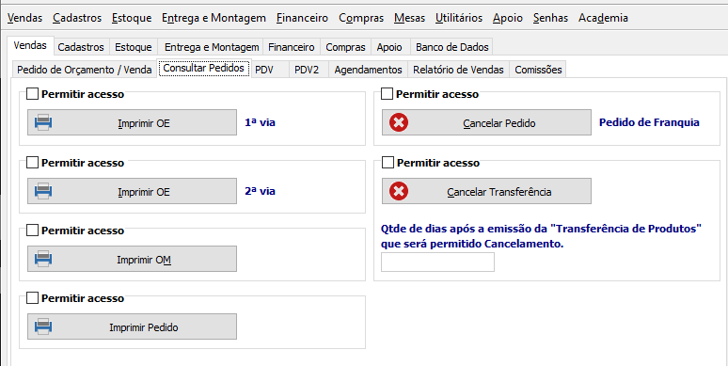

Caminho SAT: Aba Superior Vendas - Consultar Pedidos, Na Tela Aba Inferior Opções do Pedido.

- Imprimir OE + 2ºVia
Clique em “Imprimir OE”
Resultado Esperado: Deverá permitir ser impresso a OE
Web: OK

- Imprimir OM
Clique em “Imprimir OM”
Resultado Esperado: Deverá permitir ser impresso a OM.
Web: OK

- Imprimir pedido
Clique em “Imprimir Pedido”
Resultado Esperado: Deverá permitir ser impresso o Pedido.
Web: OK

- Permitir cancelar pedido de franquia DESCONTINUADO
Clique em “Permitir Cancelar pedido de franquia”.
Resultado Esperado: Ao realizar um cancelamento de franquia deve ser permitido que mesmo seja finalizado.

- Permitir cancelar transferência entre lojas – (OT)
Clique em “Permitir cancelar transferência entre lojas – (OT)”.
Resultado Esperado: Ao emitir uma transferência, será permitido cancelar.
OBS: Nesse Teste, Vá na Aba Estoque / Sub Aba Transferência de Produtos e Habilite todas as Permissões (Ao usuário que está testando) para fazer esse teste.
Web: PARAMETRO NÃO RECONHECIDO PELO MODULO WEB

- Qtde de dias após emissão de OT
Clique em “Qtde de dias após emissão de OT”.
Resultado Esperado: Permitir que seja definida Quantidade de dias após emissão de OT para cancelamento da OT.
OBS: Faça uma transferência de produto entre duas lojas e faça o teste.
Web: PARAMETRO NÃO RECONHECIDO PELO MODULO WEB

03 - Aba 1 - Vendas – Sub Aba 3 – PDV + PDV2

OBS: Quando não aceitar o usuário de teste, Vá na pasta do SAT, Na pasta “TestePrimario” copie o arquivo SAT.INI, Volte um nível de pasta e Cole na pasta do SAT.
OBS: Abra o PDV – Frente de Caixa para os testes.

Marque o checkbox “Permitir cancelar Item no Pedido de Venda Fiscal”.
Resultado Esperado: Cancelar o item da venda
OBS: Abir o executável SATPDV.EXE
OBS: Emissor Fiscal deve estar ativo. Modo NFC-e Fiscal.
OBS: Desmarque o checkbox Abaixo.
Web: OK

Marque o checkbox “Permitir cancelar Item de Treinamento em aberto”.
Resultado Esperado: Cancelar item em treinamento
OBS: Emissor Fiscal:Nenhum.
Caminho: Apoio/Configuração Local – Aba “3 - Emissor Fiscal”.
Web: OK

Marque o checkbox “Permitir cancelar Pedido de Venda em aberto”.
Resultado Esperado: Cancelar pedido de venda
OBS: Modo NFC-e Fiscal.
Web OK

Marque o checkbox “Permitir cancelar Pedido de Treinamento em aberto”.
Resultado Esperado: Cancelar pedido de venda em treinamento
Web: OK

Marque o checkbox “Permitir consultar preços de produtos”.
Resultado Esperado: Consultar os preços
OBS: Tecla F2.
Web: OK

Marque o checkbox “Permitir acionar gaveta de dinheiro”.
Resultado Esperado: Permite abrir a gaveta de dinheiro caso possua permissão.
OBS: Teste Manual.
OBS: Abra o SATPDV Independente na Pasta do executável SAT.exe.
Web:

- DESCONTINUADO
Marque o checkbox “Permitir emissão de Leitura X e Redução Z”.
Resultado Esperado: F8 / Menu Fiscal.

Marque o checkbox “Permitir emitir suprimento/sangria”.
Resultado Esperado: Emitir suprimento e sangria
OBS: Tire do modo NFC-e, para evitar as impressões.
Web: OK

Marque o checkbox “TEF – Permitir Cancelamento de Transação Efetuada”.
Resultado Esperado: Cancelar uma transação
OBS: Comando CTRL+F6 Para cancelar venda, após fechar a venda.
Web: OK

Marque o checkbox “TEF – Permitir Reimpressão de Transação Efetuada”.
Resultado Esperado: Deverá reimprimir ultima venda com NFC-e
Web: OK

Marque o checkbox “Solicitar senha do fiscal de caixa”.
Resultado Esperado: Deverá pedir a senha
OBS: Abra o SATPDV Independente na Pasta do executável SAT.exe.
Web: OK

Marque o checkbox “Fiscal de Caixa”.
Resultado Esperado: Com o checkbox marcado, um usuário se torna um fiscal de caixa, podendo dar permissão a outro.
Web: OK

03 - Aba 1 - Vendas – Sub Aba 4 – Agendamentos

Marque o checkbox “Permitir consultar, alterar e excluir agendamentos feitos por outros usuários”.
Resultado Esperado: Deverá consultar, alterar e excluir agendamentos
Web: OK

03 - Aba 1 - Vendas – Sub Aba 5 – Relatório de Vendas

Marque o checkbox “Permitir acesso”. IMPRIMIR MODO TEXTO – IMPRIMIR MODO GRAFICO.
Resultado Esperado: Deixar o botão ativo.
Web: OK

Marque o checkbox “Permitir acesso”. COM DESCONTO.
Resultado Esperado: Deixar o botão ativo.
Web: OK

Marque o checkbox “Permitir acesso”. VENDAS POR HORA – % DE LUCRO – FORMA DE PAGAMENTO – PAGAMENTO EM VALOR.
Resultado Esperado: Deixar o botão ativo.
Web: OK

Marque o checkbox “Permitir acesso”. VENDAS POR LOJA – VENDAS POR VENDEDOR.
Resultado Esperado: Deixar o botão ativo.
Web: OK

Marque o checkbox “Permitir acesso”. SEM DESCONTO
Resultado Esperado: Deixar o botão ativo.
Web: OK

Marque o checkbox “Permitir acesso”. PAGAMENTO EM QUANTIDADE – PAGAMENTO DIARIO – CUSTO POR LOJA – CUSTO POR SUB GRUPO.
Resultado Esperado: Deixar o botão ativo.
OBS: Continuação teste 58.
Web: OK

Marque o checkbox “Permitir acesso”. COMPARATIVO POR ESTRUTURA M. – COMPARATIVO POR GRUPO – COMPARATIVO POR LOJA.
Resultado Esperado: Deixar o botão ativo.
Web: OK

Marque o checkbox “Permitir acesso”. CUSTO POR ITEM – EXIBIR SUPRIMENTO E SAGRIAS – PRODUTOS MAIS VENDIDOS
Resultado Esperado: Deixar o botão ativo.
Web: OK

03 - Aba 1 - Vendas – Sub Aba 6 – Comissões

Marque o checkbox “Permitir exibir comissões de todos os vendedores/técnicos”.
Resultado Esperado: Deixar o botão ativo.
Web: OK

Marque o checkbox “Permitir consultar “Comissões por pedido””.
Resultado Esperado: Deixar o botão ativo.
Web: OK

Marque o checkbox “Permitir consultar “Totais por Pedido””.
Resultado Esperado: Deixar o botão ativo.
Web: OK

Marque o checkbox “Permitir “Consultar Pedido””.
Resultado Esperado: Deixar o botão ativo.
Web: OK

Marque o checkbox “Permitir Imprimir Relatórios”.
Resultado Esperado: Deixar o botão ativo.
Web: OK

Marque o checkbox “Permitir consultar “Comissões por item””.
Resultado Esperado: Deixar o botão ativo.
Web: OK

Marque o checkbox “Permitir consultar “Gueltas por Item””.
Resultado Esperado: Deixar o botão ativo.
Web: OK

Marque o checkbox “Permitir consultar “Comissões Recebidas”.
Resultado Esperado: Deixar o botão ativo
Web: OK

04 - Aba 2 - Cadastros – Sub Aba 1 – Cadastros – Usuários

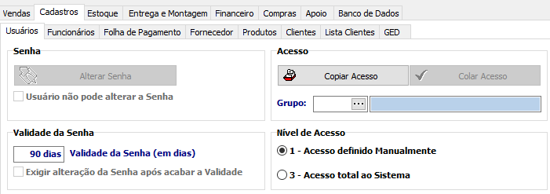

Marque o checkbox “Usuário não pode alterar a Senha”.
Resultado Esperado: Usuário não pode alterar a senha.
Web: OK

Marque o checkbox “Exigir alteração da Senha após acabar a Validade”.
Resultado Esperado: Após a validade em dias, será exigido a alteração da senha do Usuário.
OBS: Coloque os dias desejados para validade.
Web: OK

Teste 74 NÃO IMPLEMENTADO
Groupbox Acesso: Copiar Acesso/Colar Acesso
Grupo: ...

04 - Aba 2 - Cadastros – Sub Aba 2 – Cadastros – Funcionários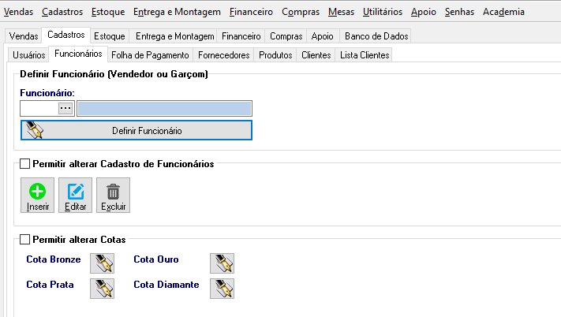

- CORREÇÃO
Clique o ComboBox “Funcionário” e defina um vendedor, clique em salvar, depois vai em Pedidos e insira um produto.
Resultado Esperado: Deve inserir no grid o Vendedor escolhido.
Web:OK

Marque o checkbox “Permitir alterar Cadastro de Funcionário”.
Resultado Esperado: Deve ficar ativo
Web: OK

Marque o checkbox “Permitir alterar Cotas”.
Resultado Esperado: Deve ficar ativo
Web: OK

04 - Aba 2 - Cadastros – Sub Aba 3 – Cadastros – Folha de Pagamento.

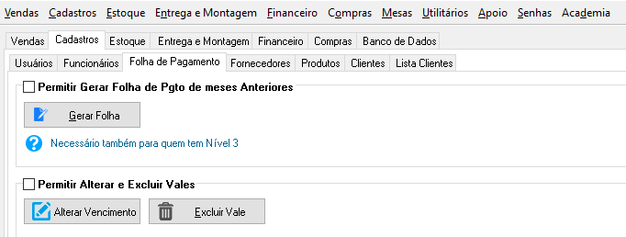
OBS: A partir desse Teste, utilizar Usuário: “Operador”, de nível 3.

Marque o checkbox “Permitir Gerar Folha de Pgto de meses Anteriores”.
Resultado Esperado:
Web: OK

Marque o checkbox “Permitir Alterar e Excluir Vales”.>“Exibir Vales”
Resultado Esperado: Deverá habilitar o botão
OBS: Utilizar usuário nível 1.
Web: OK

04 - Aba 2 - Cadastros – Sub Aba 4 – Cadastros – Fornecedores

Clique o combobox “Fornecedor”.
Resultado Esperado: Este usuário somente terá acesso a tela de Cotação de Preços.
Web: OK

04 - Aba 2 - Cadastros – Sub Aba 5 – Cadastros – Produtos

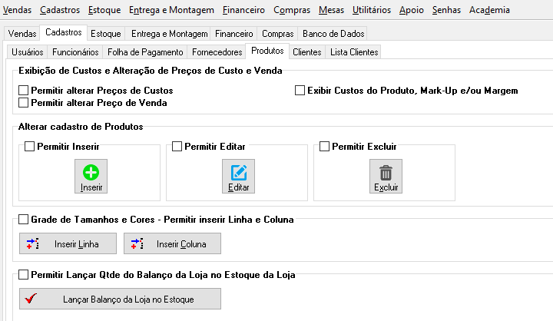

Marque o checkbox “Permitir Alterar Preços de Custos”.
Resultado Esperado:
OBS Tela produtos
Web: OK

Marque o checkbox “Permitir Alterar Preço de Venda”.
Resultado Esperado:
OBS Tela produtos

Web: OK

Marque o checkbox “Exibir Custos do Produtos Mark-Up e/ou Margem”.
Resultado Esperado:
Obs: tela pedido de venda

Web: OK

Marque o checkbox “Alterar cadastro de Produtos”. Inserir, Editar e Excluir.
Resultado Esperado: Deverá habilitar o botão
Web: OK

- DESCONTINUADO
Marque o checkbox “Grade de Tamanhos e Cores – Permitindo inserir”.
Resultado Esperado:

Marque o checkbox “Permitir Lançar Qtde do Balanço da Loja no Estoque da Loja”.
Resultado Esperado:
OBS: tela Estoque > digitar balanço da loja> outras opções
Web: OK

04 - Aba 2 - Cadastros – Sub Aba 6 – Cadastros – Clientes

Marque o checkbox “Permitir alterar Desconto Máximo e Limite de Crédito do cliente”.
Resultado Esperado: Deverá habilitar o botão
OBS: Abra o módulo de Clientes.
Web: Ok

Marque o checkbox “Permitir alterar “Observações” do Cliente”.
Resultado Esperado: Deverá habilitar o botão
Web: Ok

Marque o checkbox “Permitir alterar “Grupo” do Cliente”.
Resultado Esperado: Deverá habilitar o botão
Web: Ok

- DISPONIVEL SOMENTE EM VERSÃO FINANCEIRO SAT.
Marque o checkbox “Permitir alterar a Direito das Licenças”.
Resultado Esperado:

04 - Aba 2 - Cadastros – Sub Aba 7 – Cadastros – Lista Clientes

Marque o checkbox “Permitir acesso a Imprimir e Copiar e-mail”.
Resultado Esperado: deverá abrir o documento para impressão e copiar os e-mails cadastrados dos clientes
Para ver a lista de clientes Abra a tela pedidos de orçamentos/ vendas > aba clientes> procurar clientes.
Obs: para verificar se os e-mails foram copiados use o bloco de notas após clique no botão copiar “e-mails” e cole
Web: OK

05 - Aba 3 - Estoque – Sub Aba 1 – Ajuste de Estoque.

Marque o checkbox “Permitir emitir ajustes de estoque com as quantidades adicionais e diminuídas diferentes” emita dois produtos + e – com quantidades diferentes.
Resultado Esperado: Deverá emitir
Web: OK

05 - Aba 3 - Estoque – Sub Aba 2 – Consultar Balanço de Loja.

Marque o checkbox “Permitir Inserir Observações no Histórico do Balanço”.
Resultado Esperado: Deverá habilitar o botão
OBS: Digitar um Balanço.
WEB: Ok

05 - Aba 3 - Estoque – Sub Aba 3 – Recebimento de Produtos.

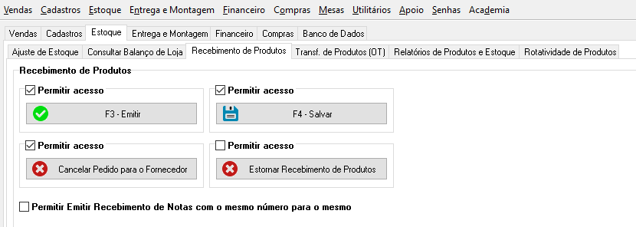

Marque o checkbox “Permitir Acesso” (F3 – Emitir, F4 – Salvar).
Resultado Esperado: Deverá habilitar o botão
WEB: Ok

Marque o checkbox “Permitir Acesso” (Cancelar Pedido para o Fornecedor, Estornar Recebimento de Produtos).
Resultado Esperado: Deverá habilitar o botão
WEB: Ok

Marque o checkbox “Permitir Emitir Recebimento de Notas com o mesmo número para o mesmo”.
Resultado Esperado: Deverá habilitar o botão
WEB: Ok

05 - Aba 3 - Estoque – Sub Aba 4 – Transf. de Produtos (OT).

Marque o checkbox “Permitir emissão de Ordem de Transferência de qualquer Loja para a Loja atual”.
Resultado Esperado:
WEB: Ok

Marque o checkbox “Permitir emissão de Ordem de Transferência da Loja atual para a Loja 01”.
Resultado Esperado:
OBS: Mudar a loja atual em configuração Local, para loja 2.
WEB: Ok

Marque o checkbox “Permitir emissão de Ordem de Transferência da Loja atual para qualquer Loja”.
Resultado Esperado:
WEB: Ok

Marque o checkbox “Permitir a emissão da Ordem de Transferência de qualquer Loja para qualquer Loja”.
Resultado Esperado:
WEB: Ok

Marque o checkbox “Permitir recuperar Pedidos de Ordem Transferência em aberto”.
Resultado Esperado: Deverá habilitar o botão
Web: OK

Marque o checkbox “Permitir negativar quantidade em estoques do Item na Loja Cedente – necessário também para nível 3”.
Resultado Esperado:
Web: Ok

Marque o checkbox “Autorizar Transferência de Produtos que saíram de linha”.
Resultado Esperado:
OBS: Volte ao Nível 1.
Web: Ok

Marque o checkbox “Autorizar Transferência de Produtos que saíram de linha – Sem solicitar Autorização”.
Resultado Esperado:
Web: Ok

Marque o checkbox “Permitir Conferencia Cega e Emitir S/F”.
Resultado Esperado: Deverá habilitar o botão
Web: OK

Marque o checkbox “Permitir Autorizar Recebimento”.
Resultado Esperado: Deverá habilitar o botão
Web: OK

Marque o checkbox “Permitir alterar usuário”.
Resultado Esperado: Permite Alterar Usuário da Transferência, Groupbox ‘Recuperação de Transferência’.
Web: Ok

05 - Aba 3 - Estoque – Sub Aba 5 – Relatórios de Produtos e Estoque.

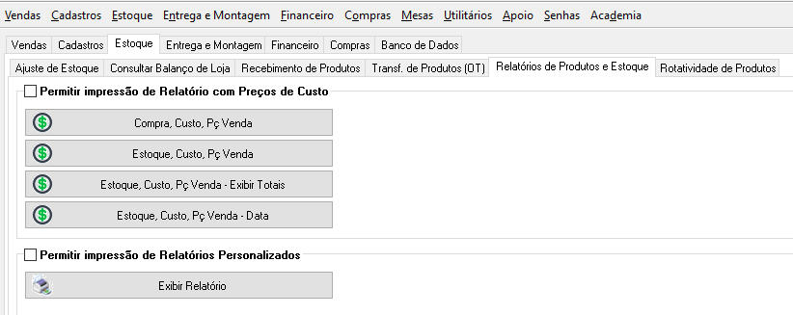

Marque o checkbox “Permitir impressão de Relatório com preços de Custo”.
Resultado Esperado: Deverá habilitar o botão
OBS: Saia e Entre do SAT.
Web: OK

Marque o checkbox “Permitir impressão de Relatórios Personalizados”.
Resultado Esperado: Deverá habilitar o botão
Web: Ok

05 - Aba 3 - Estoque – Sub Aba 6 – Rotatividade de Produtos.

Marque o checkbox “Não exibir Rotatividade de Produtos que constam em Transferência de Produtos”.
Resultado Esperado: Deverá procurar por Transferência de Produtos
Web: OK

06 - Aba 4 - Entrega e Montagem – Relatório de Entrega e Emissão de NF + Consultar Notas Fiscais.

Marque o checkbox “Permitir Alterar a Loja Emitente da NF-e”.
Resultado Esperado: Deverá habilitar o checkbox
Web: OK

Marque o checkbox “Permitir Alterar o número da próxima NF-e”.
Resultado Esperado: Deverá habilitar o botão
Web: OK
Consultar Notas Fiscais

Marque o checkbox “Permitir acesso a Editor Notas Fiscais”.
Resultado Esperado: Deverá habilitar o botão
OBS: Faça um pedido de venda para consultar e editar a NF-e.

Web: OK

07 - Aba 5 – Financeiro – Sub Aba 1 - Movimento de Caixa

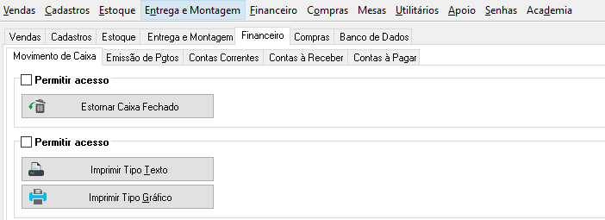

Marque o checkbox “Permitir acesso (Estornar Caixa Fechado)”.
Resultado Esperado: Deverá habilitar o botão
Web: OK

Marque o checkbox “Permitir acesso (Imprimir Tipo Texto/Gráfico)”.
Resultado Esperado: Deverá habilitar o botão
Web: Ok

07 - Aba 5 – Financeiro – Sub Aba 2 - Emissão de Pgtos

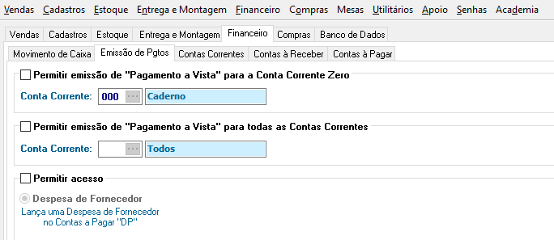

Marque o checkbox “Permitir emissão de “Pagamento a Vista” para a Conta Corrente Zero”.
Resultado Esperado: Deverá habilitar o checkbox
Web: OK

Marque o checkbox “Permitir emissão de “Pagamento a Vista” para todas as Contas Correntes”.
Resultado Esperado: Deverá habilitar o checkbox
Web: OK

Marque o checkbox “Permitir acesso”.
Despesa de Fornecedor
Resultado Esperado: Deverá habilitar o checkbox
Web: Ok

07 - Aba 5 – Financeiro – Sub Aba 3 - Contas Correntes

Selecione uma opção em “Acesso a Contas Correntes”
Resultado Esperado: Deverá dar a permissão para utilização de um das contas correntes disponíveis.
Web: Ok

07 - Aba 5 – Financeiro – Sub Aba 4 - Contas à Receber

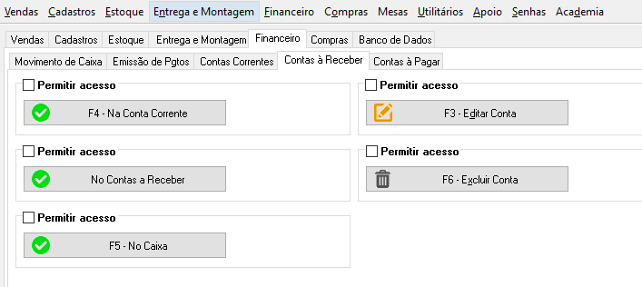

Marque o checkbox “Permitir acesso (F4 – Na Conta Corrente)”.
Resultado Esperado: Deverá habilitar o botão
OBS: CRTL+SPACE Para selecionar a Conta no Grid 2 – Recebimentos.
Web: Ok

Marque o checkbox “Permitir acesso (No Contas a Receber)”.
Resultado Esperado: Deverá habilitar o botão
Web: Ok

Marque o checkbox “Permitir acesso (F5 - No Caixa)”.
Resultado Esperado: Deverá habilitar o botão
Web: Ok

Marque o checkbox “Permitir acesso (F3 – Editar Conta)”.
Resultado Esperado: Deverá habilitar o botão
Web: Ok

Marque o checkbox “Permitir acesso (F6 – Excluir Conta)”.
Resultado Esperado: Deverá habilitar o botão
Web: Ok

07 - Aba 5 – Financeiro – Sub Aba 5 - Contas à Pagar

Marque o checkbox “Permitir Editar Contas à Pagar”.
Resultado Esperado: Deverá habilitar o botão
Web: Ok

Marque o checkbox “Permitir Excluir Contas à Pagar”.
Resultado Esperado: Deverá habilitar o botão
Web: Ok

Marque o checkbox “Permitir Alterar Valores em Contas à Pagar”.
Resultado Esperado: Deverá permitir mudar os valores
OBS: Dentro do Grid do Botão “F5 – Editar Conta”.
Web: Ok

08 - Aba 6 – Compras – Sub Aba 1 - Consultar Pedidos para Fornecedor

Marque o checkbox “Exibir Preços do Pedido para Fornecedor”, vá no modulo e clique em “Exibir Totais do Pedido”.
Resultado Esperado: Deverá exibir os preços
Web: Ok

Apoio – Itens

Marque o checkbox “Permitir a execução de comandos SQL que alteram dados (INSERT, DELETE, UPDATE)”.
Resultado Esperado: Não deve habilitar os botões (+, -....)
Web: Ok

Banco de Dados

Clique em “Criar os Campos no Banco de Dados”
Resultado Esperado: Deverá criar os campos
Web: Ok

___________________
Gerente de Projetos
Amauri Otto

__________________________________
Analista de Testes
Sarah Silva

